101學年度國中基本學力測驗 自然領域
解析：張世玪、李明芳、余秀麗老師

1. 地球上的河水不斷地往海裡流，但是數百年以來海水的總量卻未因此明顯增加，下列何者是最主要的原因？
(A)海水會由海溝流入地函 (B)海水會藉由蒸發而進入大氣
(C)海水會滲入地下而變成地下水 (D)海水會藉由漲潮進入沿海陸地

答案：(B)
解析： 地表的水會有蒸發、凝結、降水的水循環過程，因此海水會藉由蒸發進入大氣。
故選(B)。
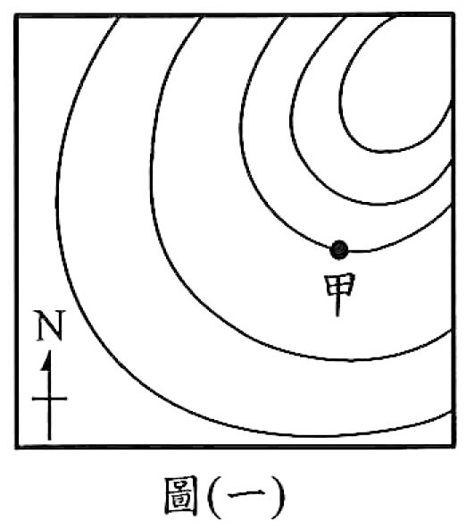
2. 圖（一）為北半球某地區的地面天氣簡圖，圖框內之實線為等壓線。若要判定甲地地表大致的風向，最需要下列哪一項資料？
(A)甲地地表的溫度
(B)甲地地表的濕度
(C)各等壓線之間的距離
(D)每條等壓線的氣壓值

答案：(D)
解析： 欲判定甲地地表的風向，需先判別圖中的氣壓中心為高氣壓或低氣壓，此資訊可從每條等壓線的氣壓值得知。
故選(D)。
3. 小智、小明兩人玩猜拳遊戲，其過程為：小智看到小明出剪刀後，自己再迅速地出石頭。有關小智在此過程中的神經訊息傳導之敘述，下列何者正確？
(A)出石頭是一種反射作用 (B)出石頭的動作是由手決定
(C)最先接受到刺激的是眼睛 (D)整個過程是由腦幹所控制

答案：(C)
解析： 此過程訊息傳導路徑為：眼睛（受器）→感覺神經→大腦→脊髓→運動神經→手部肌肉（動器）
小智在看到小明出剪刀後，由大腦思考決定出石頭，此動作並非反射作用。
故選(C)。
4. 在地球上以裸眼看來最亮的各種星體之敘述，下列何者正確？
(A) 火星是看來最亮的恆星 (B)太陽是看來最亮的恆星
(C)月球是看來最亮的行星 (D)北極星是看來最亮的行星

答案：(B)
解析： (A)火星為行星非恆星
(C)月球為衛星非行星
(D)北極星為恆星非行星
故選(B)。
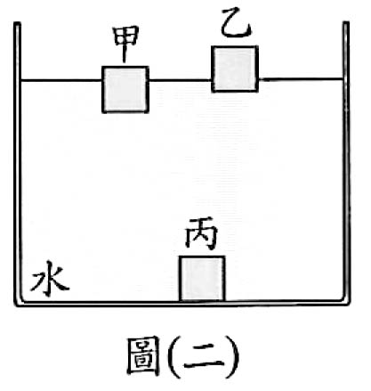
5. 將甲、乙、丙三種材質不同但體積相同的正立方體置入水中，平衡後的情形如圖（二）所示。再將三個正立方體取出擦乾後，利用已歸零的上皿天平，比較三者質量的大小關係。已知正立方體與水皆不發生化學反應，且不吸水，下列哪一種情況可使天平在平衡後右端秤盤向下傾斜？
(A)在左端秤盤上放置甲，在右端秤盤上放置乙
(B)在左端秤盤上放置乙，在右端秤盤上放置丙
(C)在左端秤盤上放置甲及丙，在右端秤盤上放置乙
(D)在左端秤盤上放置乙及丙，在右端秤盤上放置甲

答案：(B)
解析： 由題意及圖形可知
W_{丙} B_{丙} $=$V1
W_{甲} $=$ B_{甲} $=$V_{液面下}1
W_{乙} $=$ B_{乙} $=$ V_{液面下}1
由於甲在液面下的體積大於乙，可知 B_{甲} B_{乙}
W_{丙} W_{甲} W_{乙}
(A)(C)(D)中，天平左端下傾
(B)中，天平右端下傾
故選(B)。
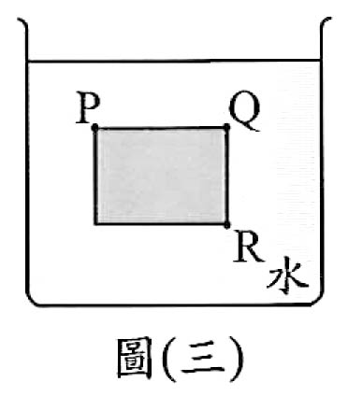
6. 有一長方體放入水中，長方體的上平面與水平面平行，在長方體的上平面與下平面分別有P、Q、R三點，其靜止時的狀態如圖（三）所示，有關此三點所受的液體壓力敘述，下列何者正確？
(A)P、Q相同 (B)Q、R相同
(C)三點均相同 (D)三點均不相同

答案：(A)
解析： 液體壓力P$=$hd_{液}
P、Q兩點深度相同，所受液體壓力相同
而R點深度較大，所受液體壓力也較大
故選(A)。
7. 小琪將貝殼放入盛有食醋的燒杯中，觀察到貝殼上有氣泡產生。改以下列何種處理方式可以減慢此反應的氣泡生成速率？
(A)將食醋加熱 (B)將貝殼磨成粉末
(C)加入大量的水增加食醋的體積 (D)用較濃的醋酸代替食醋

答案：(C)
解析： (A)溫度上升、(B)接觸面積增加、(D)濃度增加，都會增加氣泡生成速率，而(C)中將食醋稀釋，即濃度減小，會減慢氣泡的生成速率。
故選(C)。
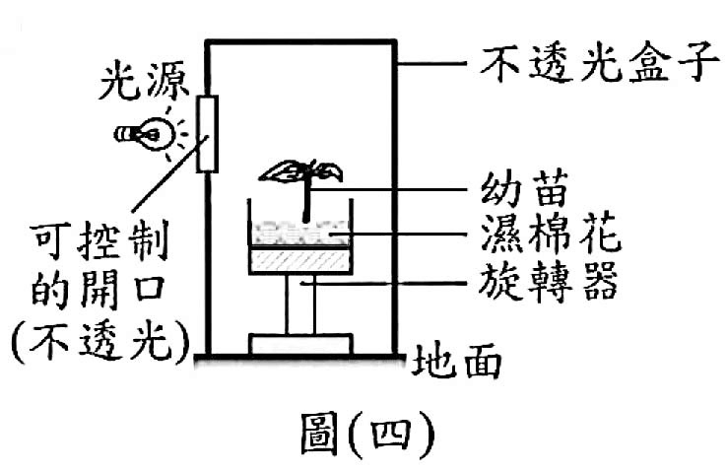
- 將幼苗和旋轉器放在一個具有可控制開口的不透光盒子內，如圖（四）所示。以不透光盒子的開口是否打開及旋轉器是否旋轉，作為不同的處理條件，若植物在下列四種處理條件下皆能持續生長，則經一段時間後，何者的幼苗會發生最明顯彎曲生長的現象？

(A)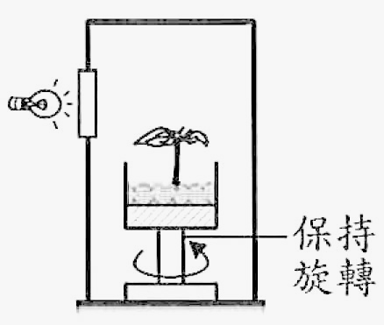 (B)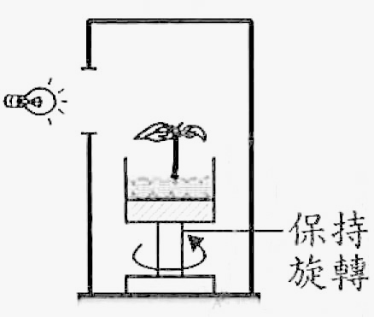
(C)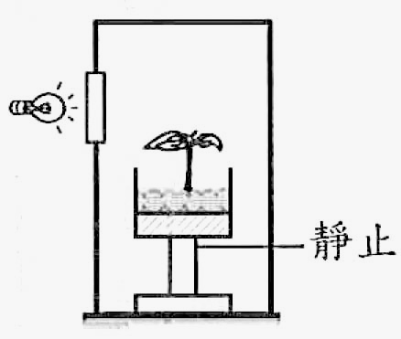 (D)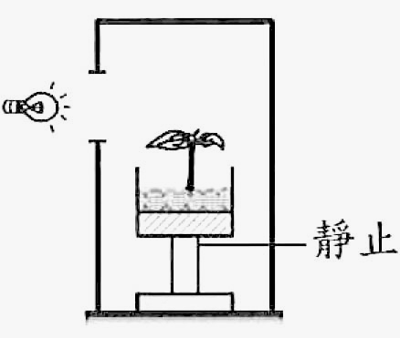

答案：(D)
解析： (A)(C)的情形為盒子的開口關閉，盒子內呈現完全黑暗的狀態，幼苗的生長不受光線的影響，因此不會產生彎曲現象；(B)的盒子開口打開，光線由盒子左方射入，但因旋轉器保持旋轉，幼苗各部位會輪流受光，因此並不會使生長素集中在某一邊而使幼苗產生生長彎曲現象；(D)的盒子開口打開，光線由盒子左方射入，且旋轉器為靜止不旋轉，幼苗的左邊持續照光，生長素會集中在幼苗頂端右側，造成幼苗生長彎曲的情形。
故選(D)。
9. 一磁棒的N極與S極如圖（五）所示。若將此磁棒由中央截成甲、乙兩段小磁棒，取這兩段小磁棒分別靠近與圖中相同的磁針，則下列示意圖中，何者最不可能為實際情況？
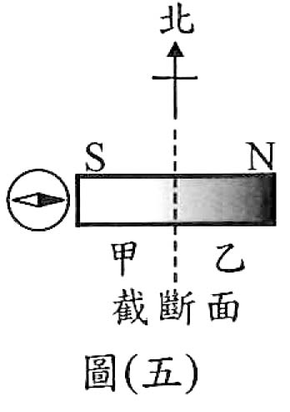
(A) 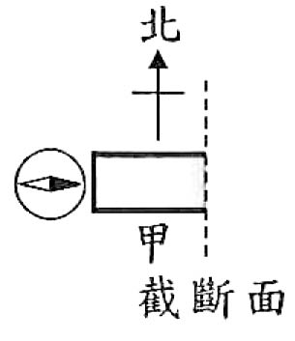 (B)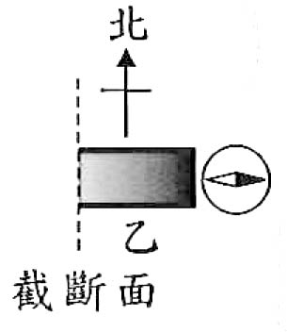
(C)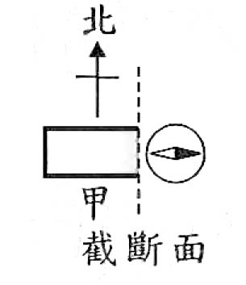 (D)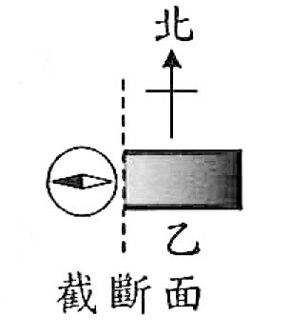

答案：(D)
解析： 由於磁鐵的N、S極，會成對出現，甲段的截斷面會產生N極，乙段的截斷面會產生S極。因此(D)中磁針的S極和乙段的截斷面會互相排斥。
故選(D)。
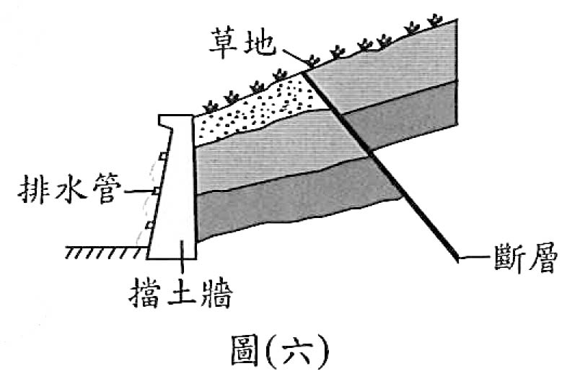
10. 圖（六）為某山坡地的地層剖面示意圖，在坡腳的地方設有擋土牆，牆上的排水管持續有水從地層裡滲出，坡地表面種滿了草皮，且有斷層經過坡地。已知該山坡地為順向坡，則下列圖中提供的資訊，何者為判斷該山坡地是否為順向坡的主要條件？
(A)有斷層經過坡地
(B)坡地種草皮而未種植樹木
(C)地層與坡地的傾斜方向相同
(D)擋土牆的排水管不斷有水滲出

答案：(C)
解析： 坡面和岩層傾斜面方向相同的山坡稱為順向坡。
故選(C)。
11. 小凡閱讀專門介紹臺灣維管束植物的書籍，她從此書中最可能無法獲得下列何者的詳細資料？
(A)裸子植物 (B)被子植物 (C)蘚苔植物 (D)蕨類植物

答案：(C)
解析： 裸子植物、被子植物和蕨類植物皆為維管束植物，蘚苔植物則為無維管束植物，因此在介紹維管束的書籍中，較不可能會有蘚苔植物的詳細資料。
故選(C)。
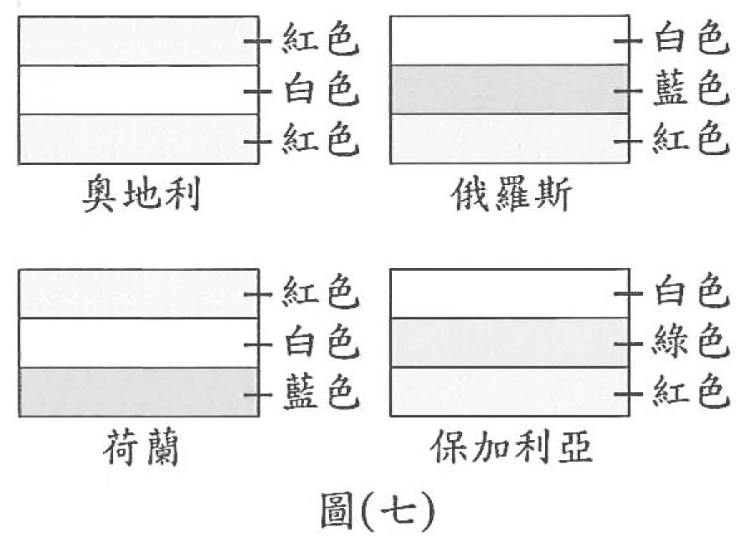
12. 有四張圖卡分別畫有四個國家的國旗，以白光照射圖卡時，國旗上各個部分的顏色如圖（七）所示。若以綠光照射此四圖卡，則最可能看見哪兩個國家的國旗顏色排列相同？
(A)荷蘭及奧地利
(B)奧地利及俄羅斯
(C)荷蘭及保加利亞
(D)俄羅斯及保加利亞

答案：(A)
解析： 若以綠光照射時，各個國家國旗顏色由上而下的排列顏色為
奧地利：黑，綠，黑
俄羅斯：綠，黑，黑
荷蘭：黑，綠，黑
保加利亞：綠，綠，黑
故選(A)。
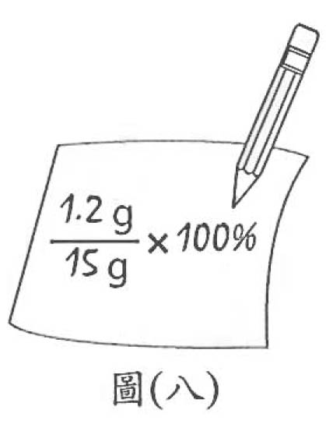
13. 有一未飽和食鹽水溶液的重量百分濃度計算式，如圖（八）所示。有關此食鹽水溶液的敘述，下列何者正確？
(A)當水為15 g時，溶質為1.2 g
(B)當溶液為15 g時，溶質為1.2 g
(C)當水為15 g 時，溶質為13.8 g
(D)當溶液為15 g時，溶質為13.8 g

答案：(B)
解析： 重量百分濃度的定義為：$\frac{\text{溶質重量}}{\text{溶液重量}}×\text{100}\text{\%}$
可知此計算式代表當溶液為15g時，溶質的重量為1.2g
而此式水的重量為：$\text{15}−1\text{.}2=\text{13}\text{.}8$g
當水為15g時，$\frac{1\text{.}2}{\text{13}\text{.}8}=\frac{x}{\text{15}}⇒x=1\text{.}3$g（溶質的重量）
故選(B)。
14. 「……隊長拿出打火機打火，火能燒起來，表示有X氣，於是做了個OK的手勢示意空氣沒問題。大家才敢把面罩掀開呼吸……」上述為某小說的部分內容，據此判斷，下列哪一個反應的生成物含有X氣？
(A)$H_{2}O_{2}\vec{{\text{MnO}}_{2}}$ (B)$S+O_{2}\vec{\text{燃燒}}$
(C)$\text{Mg}+\text{HCl}→$ (D)${\text{CaCO}}_{3}+\text{HCl}→$

答案：(A)
解析： 由題意可知X氣為氧氣，(A)反應產生O₂，(B)反應產生SO₂，(C)反應產生H₂，(D)反應產生CO₂。
故選(A)。
15. 如表（一），有四位同學參加生態瓶的製作，各自選取不同的材料放入自己的透明玻璃瓶後密封，再將完成的生態瓶放在每日光照黑暗交替的環境下。哪一位同學的生態瓶設計最符合物質循環的概念？
表（一）
 | 阿金 | 阿蓮 | 阿平 | 阿祥
水草 | － | － | ✓ | ✓
吃蝦的小魚 | ✓ | ✓ | － | －
吃水草的蝦 | ✓ | ✓ | ✓ | ✓
含微生物的水 | － | ✓ | ✓ | －
不含微生物的水 | ✓ | － | － | ✓
（✓表示選取，－表示不選取）
(A)阿金
(B)阿蓮
(C)阿平
(D)阿祥

答案：(C)
解析： 在完整的生態系中，生物部分應該要有生產者、消費者和分解者，四位同學中，阿金的生態瓶只有消費者；阿蓮的生態瓶只有消費者和分解者；阿平的生態瓶有生產者、消費者和分解者；阿祥的生態瓶只有生產者和消費者。
故選(C)。
- 某健康受試者在空腹8小時後，喝下一杯高濃度的葡萄糖液，並且每隔半小時接受血糖濃度的測量，其結果如表（二）所示。下列有關在不同時間範圍造成血糖濃度變化的可能原因，何者最合理？
表（二）
時間(分) | 血糖濃度  (mg/100 mL)
0 | 90
30 | 150
60 | 160
90 | 120
120 | 110
(A)在0至30分之間，胰島素分泌量持續減少
(B)在0至60分之間，澱粉被分解成葡萄糖
(C)在60至90分之間，腎上腺素分泌量持續增加
(D)在60至120分之間，葡萄糖轉變成肝糖儲存

答案：(D)
解析： 在喝下高濃度的葡萄糖液後，經由消化系統吸收，血液中的葡萄糖濃度會上升，之後胰島素的分泌量會上升，使葡萄糖進入肝臟，形成肝糖儲存。
故選(D)。
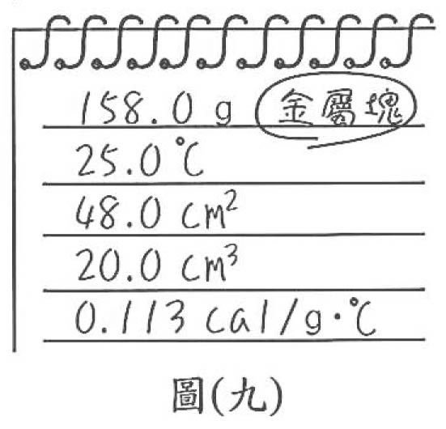
17. 阿志使用不同儀器，分別量測或計算出某長方體金屬塊的質量、溫度、表面積、體積與比熱，並將所得的數據寫在筆記本上，如圖（九）所示。若他要計算此金屬塊的密度，需要運用到筆記本上的哪些數據？
(A)20.0 cm³和158.0 g
(B)158.0 g和48.0 cm²
(C)0.113 cal/g•℃和25.0℃
(D)0.113 cal/g•℃和20.0 cm³

答案：(A)
解析： 密度D$=$$\frac{\text{質量}M(g)}{\text{體積}V({\text{cm}}^{3})}$
故選(A)。
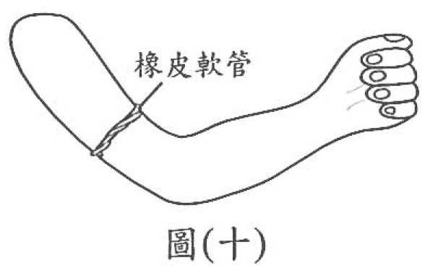
18. 醫護人員在幫阿傑抽血前，先用橡皮軟管綁住他的手臂上端，如圖（十）所示。此時，橡皮軟管與手掌之間的部分靜脈會因此浮現而利於抽血，有關此時靜脈浮現的解釋，下列敘述何者最合理？
(A)血液流向手掌的途徑受阻，使靜脈血量增多
(B)血液流向手掌的途徑受阻，使靜脈血量減少
(C)血液流向心臟的途徑受阻，使靜脈血量增多
(D)血液流向心臟的途徑受阻，使靜脈血量減少

答案：(C)
解析： 以橡皮軟管綁住阿傑手臂上端時，會壓迫到靠近皮膚的靜脈，使靜脈中的血液無法回流至心臟，使靜脈中的血量增加。
故選(C)。
19. 茶多酚為茶葉含有的成分之一，許多醫學實驗已證明茶多酚具有抗氧化功能，可以和造成人體細胞氧化、老化的物質發生反應。茶多酚在上述功能上扮演何者角色？
(A)還原劑 (B)氧化劑 (C)催化劑 (D)酸鹼指示劑

答案：(A)
解析： 茶多酚很容易和氧作用而被氧化，可作為還原劑。
故選(A)。
20. 在一個真空的密閉容器中放入甲、乙、丙、丁四種物質，於適當的條件下使其充分反應，經過一段時間後，測得相關資料如表（三）所示。關於此反應的敘述，下列何者正確？
(A)反應後，甲的質量為1公克
表（三）
物質 | 甲 | 乙 | 丙 | 丁
反應前質量（公克） | 6 | 1 | 2 | 32
反應後質量（公克） | ? | 25 | 2 | 14
(B)乙和丁的質量變化量之比為3：4
(C)甲和丁可能是此化學反應的反應物
(D)乙和丙可能是此化學反應的生成物

答案：(C)
解析： (A)由質量守恆定律可知，甲反應後的質量為$\left(6+1+2+\text{32}\right)−\left(\text{25}+2+\text{14}\right)=0g$
(B)乙和丁的質量變化量比為$\left(\text{25}−1\right):\left(\text{32}−\text{14}\right)=\text{24}:\text{18}= 4:3$
(C)甲、丁質量減少，為反應物
(D)乙質量增加，為生成物；丙質量不變，可能為催化劑或未參與反應
故選(C)。
21. 天賜要作一份講解「牛頓第一運動定律」的報告，下列何者作為講解此定律的範例最為適當？
(A)投手越用力投球，所投出去的球速度越快
(B)選手划龍舟時，用槳向後撥水，使龍舟前進
(C)運動員於百米賽跑抵達終點時，無法立刻停下來
(D)蘋果距離地面越高，自由落下至地面時的速度越快

答案：(C)
解析： (A)與牛頓第二運動定律有關
(B)和牛頓第三運動定律有關
(D)是說明物體受力時間愈長，末速度愈快
故選(C)。
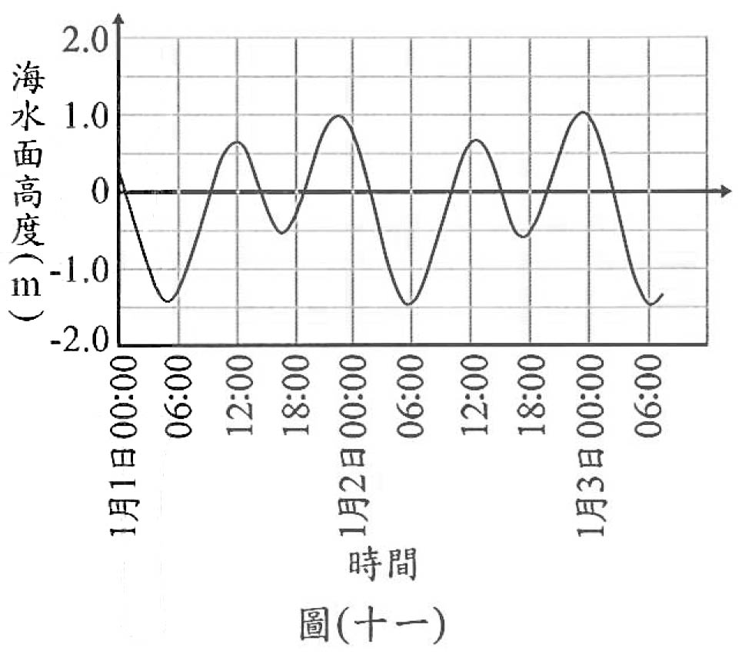
22. 小錢在1月3日早上8點發現船卡在某沙洲上不能動，他等到下個滿潮時才把船開走。圖（十一）是當地前兩天的海水面高度隨時間之變化圖，下列何者最接近當天小錢把船開走的時間？
(A)09:30 (B)12:30
(C)16:30 (D)18:30

答案：(B)
解析： 將船開走最恰當時機為滿潮，由圖可知下個滿潮時間為12：00左右。
故選(B)。
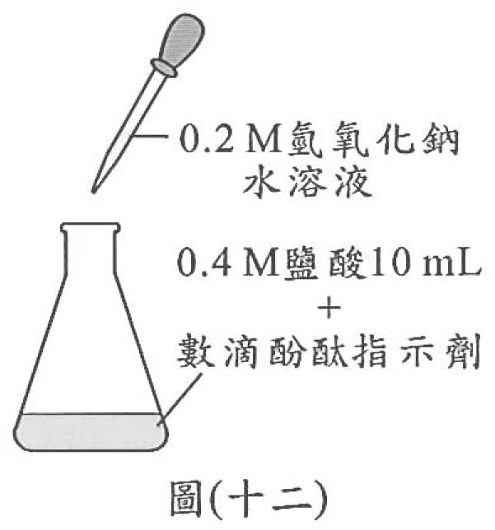
23. 室溫時，一個錐形瓶內將有10 mL的0.4M鹽酸和數滴的酚酞指示劑，將0.2M氫氧化鈉水溶液滴入，如圖（十二）所示。過程中持續搖晃錐形瓶，直到瓶內水溶液顏色發生明顯變化為止。關於此錐形瓶水溶液的溫度及顏色變化情形，下列何者正確？
- 溫度上升，由無色變為紅色
- 溫度上升，由紅色變為無色
- 溫度下降，由無色變為紅色
- 溫度下降，由紅色變為無色

答案：(A)
解析： 酸鹼中和為放熱反應，所以溶液溫度會上升；而將氫氧化鈉水溶液滴入，溶液pH值逐漸變高，而酚酞指示劑的顏色便會由無色變成紅色。
故選(A)。
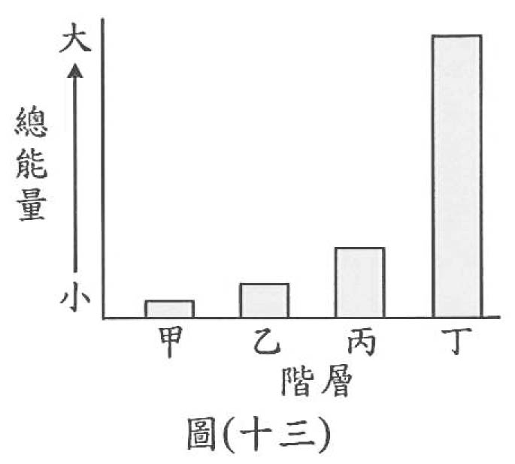
24. 將某生態系中含有生產者及消費者的食物鏈，依其不同階層的生物所含之總能量，由小到大排列，示意如圖（十三），下列哪一階層的生物最可能釋出氧氣？
(A)甲 (B)乙
(C)丙 (D)丁

答案：(D)
解析： 在食物鏈中，不同階層生物所含總能量的多寡依序為：生產者＞初級消費者＞次級消費者＞三級消費者，因此圖（十三）中的丁應為生產者，生產者可行光合作用釋出氧氣。
故選(D)。

25. 阿豪觀察到庭院中竹子的幼芽生長快速，若他推測細胞需要分解養分產生能量以供幼芽生長，則下列哪一細胞構造的功能和他的推測最直接相關？
(A)細胞膜 (B)細胞核 (C)葉綠體 (D)粒線體

答案：(D)
解析： 在細胞中，粒線體是進行呼吸作用的主要細胞構造，其主要目的在於分解養分產生能量供細胞利用。
故選(D)。
26. 圖（十四）為小琳筆記本上記載室溫時物質酸鹼值的位置圖，其中甲、乙、丙、丁四處的標示，哪一個標示是合理的？
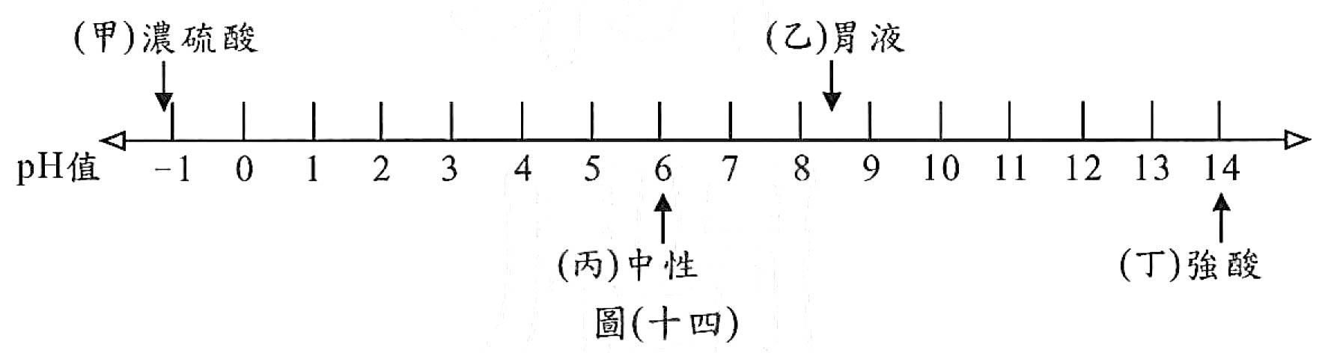
(A)甲 (B)乙 (C)丙 (D)丁

答案：(A)
解析： (乙)胃液中含有鹽酸，為酸性物質，其pH$7$；(丙)中性物質的pH$=7$；(丁)強酸pH$7$。
故選(A)。
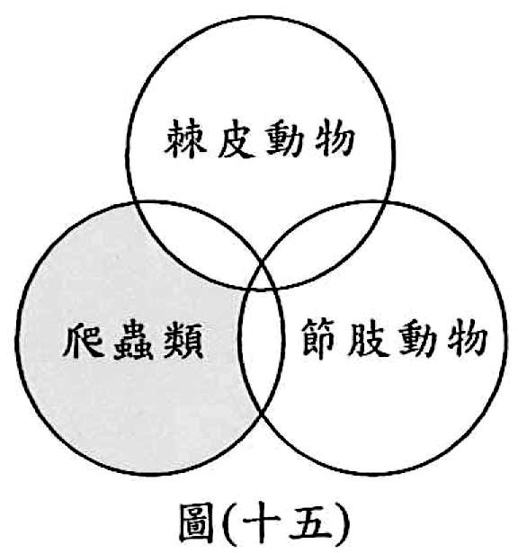
27. 如圖（十五），每個圓圈代表一類動物的所有特徵，圓圈重疊處代表不同類動物共同具有的特徵。下列何者最可能是圖中灰色陰影所代表的特徵？
(A)具有脊椎骨 (B)具有細胞核
(C)身體有分節 (D)可利用管足運動

答案：(A)
解析： 在圖（十五）中的灰色陰影為爬蟲類所有，而棘皮動物及節肢動物皆無的特徵；
(A)脊椎骨是爬蟲類的特徵，而棘皮動物及節肢動物皆無此特徵
(B)細胞核是爬蟲類、棘皮動物及節肢動物皆有的特徵
(C)身體有分節是節肢動物所有的特徵，爬蟲類則具有分節的骨骼，而棘皮動物則無身體分節的情形
(D)可利用管足運動是棘皮動物所有，而爬蟲類及節肢動物皆無的特徵
故選(A)。

28. 在人體消化管內的某種酵素能將脂質分解，下列有關此種酵素的敘述，何者正確？
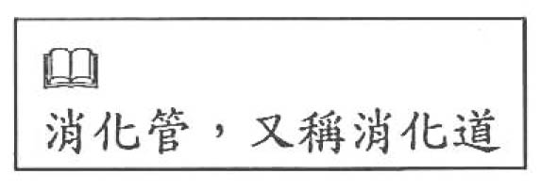
- 也能分解蛋白質
- 主要成分是脂質
- 由血液運送至消化管
- 主要是在小腸中作用

答案：(D)
解析： 能分解脂質的酵素由胰臟分泌，是一種專門分解脂質的酵素，主要成分為蛋白質，由導管送至小腸中作用。
故選(D)。
29. 已知某固體純物質不會與水反應，在此固體上滴入數滴鹽酸後，有二氧化碳氣體產生，則此固體一定含有下列哪些元素？
(A)碳和氫 (B)碳和氧 (C)氯和氫 (D)氯和氧

答案：(B)
解析： 生成物CO₂中，含有碳及氧元素，但鹽酸（HCl）不含有碳及氧元素，表示另一反應物必含有此兩種元素。
故選(B)。
30. 日食發生時，日、地距離為X₁，日、月距離為X₂；月食發生時，日、地距離為X₃，日、月距離為X₄，則下列有關距離長短的比較關係何者正確？
(A)X₁＞X₂；X₃＞X₄ (B)X₁＞X₂；X₃＜X₄
(C)X₁＜X₂；X₃＞X₄ (D)X₁＜X₂；X₃＜X₄

答案：(B)
解析： 日食時的日地月關係：日──月──地，X₁＞X₂
月食時的日地月關係：日──地──月，X₃＜X₄
故選(B)。
31. 表（四）為小萍做槓桿原理實驗，在槓桿平衡且水平時所得的結果，若槓桿重量與支點摩擦力均忽略不計，則下列敘述何者錯誤？
表（四）
 | 支點左方 |  | 支點右方
 | 懸掛砝碼  重量(gw) | 懸掛砝碼與  支點距離(cm) | 懸掛砝碼  重量(gw) | 懸掛砝碼與  支點距離(cm)
第一次實驗 | 甲 | 1 | 5 | 丁
第二次實驗 | 20 | 乙 | 丙 | 4

(A)第一次實驗中，若甲＝10，則丁＝2
(B)第二次實驗中，支點右方產生的力矩大小為4×丙(gw‧cm)
(C)若丁＝4，則第一次實驗中支點左方產生的力矩大小為20(gw‧cm)
(D)若乙＝0.5，則第二次實驗中支點右方產生的力矩大小為20(gw‧cm)

答案：(D)
解析： (A)若甲$=$10 $\text{=>}$101$=$5丁 $\text{=>}$丁$=$2
(B)力矩$=$Fd$=$4丙 (gw．cm)
(C)平衡時左方產生的力矩$=$右方產生的力矩$=$54$=$20 (gw．cm)
(D)平衡時右方產生的力矩$=$左方產生的力矩$=$200.5$=$10 (gw．cm)
故選(D)。
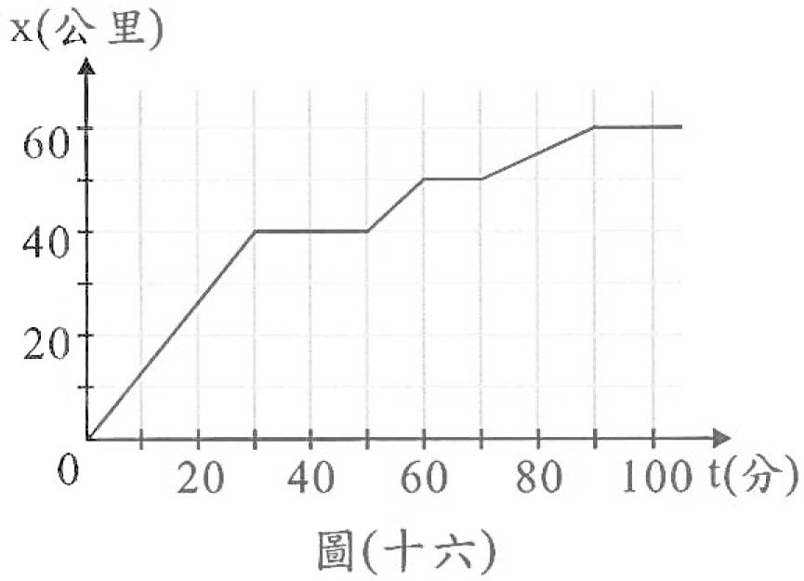
32. 圖（十六）為某貨車作直線運動的位置(x)與時間(t)的關係圖，貨車在t＝0時開始移動，若貨車內貨物質量固定不變，則貨物在下列哪一時刻的動能最大？
(A) t＝20分
(B) t＝40分
(C) t＝55分
(D) t＝75分

答案：(A)
解析： 動能$=$$\frac{1}{2}$mv²，當質量不變時，速率愈快，動能愈大；
在位置(x)和時間(t)關係圖形中，直線傾斜度愈大，代表速率愈大；
由圖形可知 t$=$0 ~ 30分之間，v最大。
故選(A)。
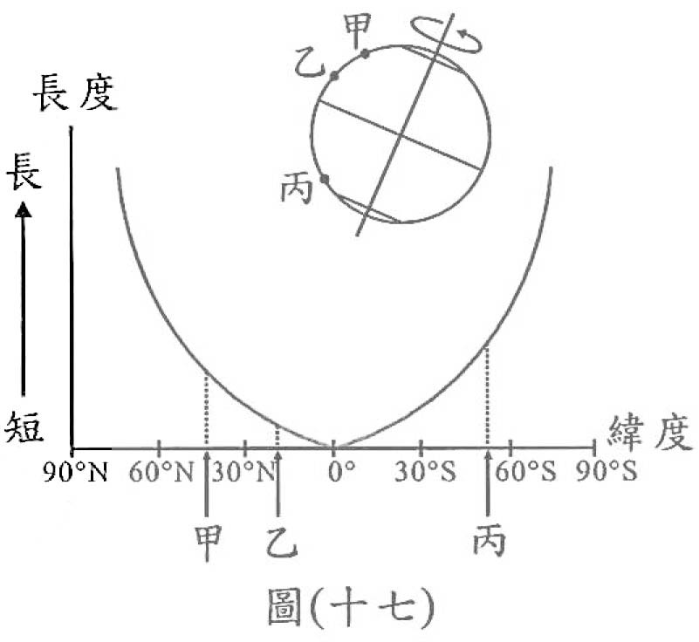
33. 某日正午，於相同經度但不同緯度的各地區，分別垂直水平面立起等長的旗竿，計算其竿影長度和緯度之間的關係，結果如圖（十七）所示，此時在赤道上的竿影最短。對圖中甲、乙、丙三地正午的竿影而言，從該日再經過一個月後，若甲地的竿影會變長，則乙、丙兩地竿影的變化情形應為下列何者？
(A)乙變長；丙變長
(B)乙變長；丙變短
(C)乙變短；丙變長
(D)乙變短；丙變短

答案：(B)
解析： 一個月後，甲地竿影變長，顯示太陽向南方偏移。此時，乙地在北半球，竿影變長，而丙地在南半球，竿影則變短。
故選(B)。
34. 金屬元素X、非金屬元素Y及離子X^{m+}、Y^{n-}的電子數如表（五）所示，當X^{m+}與Y^{n-}形成化合物時，其化學式為何？
表（五）
元素 | 電子數 | 離子 | 電子數
X | 13 | X^{m+} | 10
Y | 8 | Y^{n-} | 10
(A)X₂Y₃ (B)X₃Y₂
(C)Y₂X₂ (D)Y₃X₃

答案：(A)
解析： 由表中電子得失的情形，可知m$=$3，n$=$2
當X³⁺和Y²⁻形成化合物時，其化學式應為X₂Y₃
故選(A)。
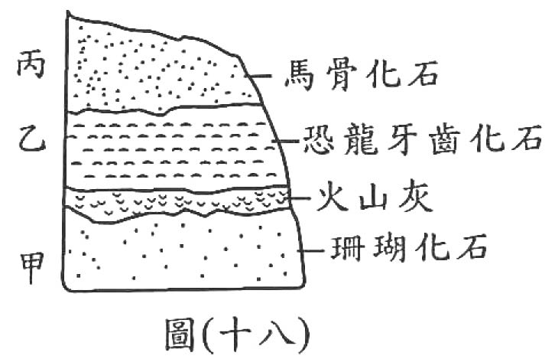
35. 圖（十八）為某地的地層剖面示意圖，其中地層甲、乙、丙分別含有珊瑚、恐龍牙齒、馬骨化石，且甲、乙之間有一層火山噴出時在陸地地表堆積形成的火山灰。依據此處地層與化石所做的推論，下列何者合理？
(A)火山灰的形成年代有可能是中生代
(B)馬在過去可能曾經是恐龍獵食的對象
(C)珊瑚因為火山灰的覆蓋而在地球上消失
(D)此地共有三種化石，表示其生存環境相同

答案：(A)
解析： 由圖（十八）可推論
(A)火山灰的形成在恐龍出現之前，恐龍為中生代的代表性生物，火山灰的生成可能在中生代或古生代
(B)馬和恐龍生存在不同的年代，因此馬不會是恐龍獵食的對象
(C)珊瑚並未因火山灰的覆蓋而消失，現今地球的海域中仍有許多珊瑚生存
(D)此三種化石生物的生存環境不相同
故選(A)。
36. 有四個質量相同且沿直線運動的木塊甲、乙、丙、丁，其運動狀態分別如下：甲向南移動且速率每秒增加1 m/s；乙向南移動且速率每秒減少2 m/s；丙向北移動且速率每秒增加3 m/s；丁向北移動且速率每秒減少4 m/s；下列哪兩個木塊各自所受的合力均向北？
(A)甲、乙 (B)乙、丙 (C)丙、丁 (D)甲、丁

答案：(B)
解析： 合力的方向即是加速度的方向。甲、丁加速度方向向南；乙、丙加速度方向向北。
故選(B)。
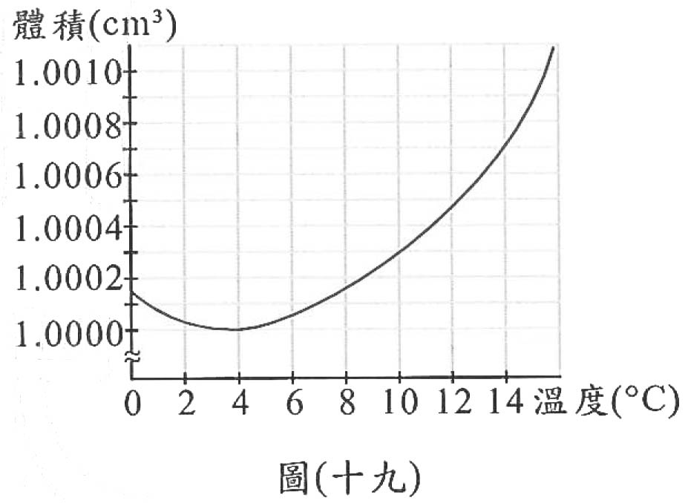
37. 圖（十九）是一大氣壓下，質量1 g水的體積與溫度關係圖。若質量為1 kg、溫度為4℃的水，吸收了6000 cal的熱量，過程中水的比熱固定不變，且不計熱量散失及水的蒸發，則有關此1 kg水吸熱後的敘述，下列何者正確？
(A)溫度為6℃
(B)溫度為13℃
(C)總體積約增加0.3 cm³
(D)總體積約增加0.6 cm³

答案：(C)
解析： 由公式$\text{H }=m×S×△T$$⇒$$\text{6000}=\text{1000}×1×\left(T−4\right)$$⇒$$T=\text{10}°C$
由圖可知10$°C$、1g的水，體積約為1.0003${\text{cm}}^{3}$
所以體積增加 $1\text{.}\text{0003}×\text{1000}−1\text{.}\text{0000}×\text{1000}=0\text{.}3{\text{cm}}^{3}$
故選(C)。
38. 關於原子核的敘述，下列何者正確？
(A)原子核必為電中性 (B)原子核必含有質子和中子
(C)原子核體積幾乎等於原子的體積 (D)原子核質量幾乎等於原子的質量

答案：(D)
解析： (A)原子核中有質子及中子，質子帶正電，中子不帶電，故原子核帶正電
(B)氫的原子核中只有質子，沒有中子
(C)原子內部大部分是空的，原子核的體積只占原子體積的一小部分
(D)電子的質量很小，故原子的質量幾乎等於原子核的質量
故選(D)。
39. 阿達從8個地震測站，各取一筆地震事件資料，整理成表（六）。定義同一條斷層的同一次錯動為1次地震，若表中資料皆正確無誤，且已知有幾個測站資料記錄的是同一次的地震，亦即表中記錄到地震次數少於8次，則表中記錄的地震次數，最少應有幾次？
(A)3次
表（六）
測站 | 甲 | 乙 | 丙 | 丁 | 戊 | 己 | 庚 | 辛
地震強度 | 1級 | 0級 | 1級 | 3級 | 2級 | 1級 | 2級 | 0級
地震規模 | 1.3 | 2.5 | 3.6 | 4.0 | 3.6 | 3.0 | 2.5 | 1.3
(B)4次
(C)5次
(D)6次

答案：(C)
解析： 地震規模數值相同顯示有可能為同一地震，由表中得知地震規模共有5種不同的數值，故表中記錄的地震次數最少應有5次。
故選(C)。
40. 探討未知的生物現象時，可依序「觀察→提出問題→提出假設性的答案→設計實驗」四個步驟來得到結論。阿明要研究蠶結繭的現象，列出了甲、乙、丙、丁四個敘述，如表（七）所示。若依上述探討生物現象的步驟，有關甲、乙、丙、丁分別屬於哪一步驟的判斷，下列何者正確？
表（七）
編號 | 敘述
甲 | 蠶為何會結出不同形狀的繭
乙 | 或許是結繭環境改變了繭的形狀
丙 | 藉著改變不同的結繭空間，觀察蠶所結繭的形狀
丁 | 自己養的蠶結出橢圓形的繭，農場養的蠶結出平面的繭
(A)甲為提出問題，丙為觀察
(B)甲為觀察，丁為設計實驗
(C)乙為提出假設性的答案，丙為設計實驗
(D)乙為提出問題，丁為提出假設性的答案

答案：(C)
解析： 阿明所列出的四個敘述及其所屬的步驟：
(甲)蠶為何會結出不同形狀的繭→問題
(乙)或許是結繭環境改變了繭的形狀→提出假設性的答案
(丙)藉著改變不同的結繭空間，觀察蠶所結繭的形狀→設計實驗
(丁)自己養的蠶結出橢圓形的繭，農場養的蠶結出平面的繭→觀察
故選(C)。
41. 如圖（二十）所示，水平桌面上靜置一個木塊，今同時對木塊施以水平向右及鉛直向下，大小分別為F₁及F₂的力，木塊仍靜止不同，則此木塊所受的摩擦力大小及方向為下列何者？
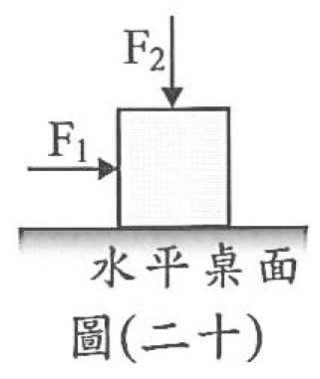
(A)大小為F₁，方向向右 (B)大小為F₁，方向向左
(C)大小為$\frac{1}{2}(F_{1}+F_{2})$，方向向右 (D)大小為$\frac{1}{2}(F_{1}+F_{2})$，方向向左

答案：(B)
解析： 物體靜止時，物體所受的摩擦力必和平行於接觸面的外力大小相等，方向相反。
故選(B)。
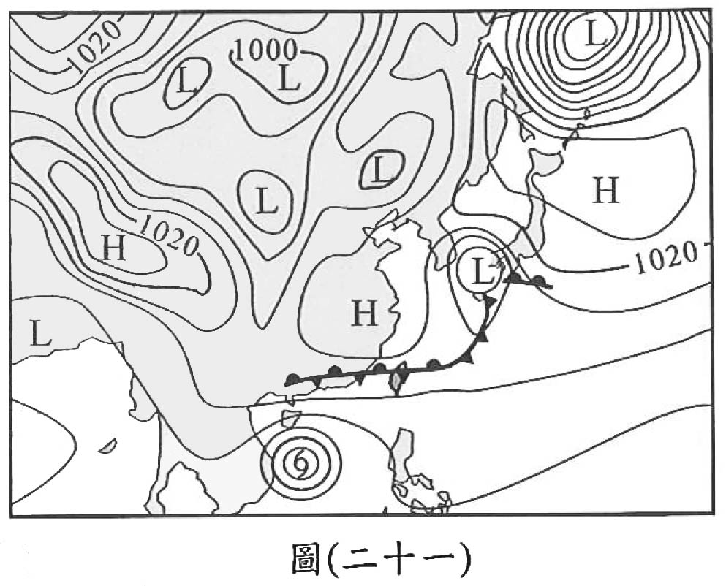
42. 圖（二十一）為某日亞洲地面天氣簡圖。圖中可見的所有屬於低氣壓系統之數目，以及此時主要影響臺灣地區的天氣系統，應分別為下列何者？
(A) 7個：颱風籠罩
(B) 7個：鋒面滯留
(C) 8個：颱風籠罩
(D) 8個：鋒面滯留

答案：(D)
解析： 以L表示的低氣壓系統共有7個，加上颱風也是低氣壓，因此圖中顯示共有8個低氣壓系統。由地面天氣圖鋒面符號得知，影響臺灣地區的天氣系統為滯留鋒。
故選(D)。
43. 根據規定，汽機車駕駛人的酒測值達0.25 mg/L以上，也就是駕駛人吐氣每公升所含的酒精質量達0.25 mg以上，遭取締就會被依法開罰。已知酒精的分子量為46，今小君的酒測值為0.23 mg/L，則相當於小君呼出的氣體每公升含有多少莫耳的酒精？
(A)5×10⁻³ (B)2×10⁻³ (C)5×10⁻⁶ (D)2×10⁻⁶

答案：(C)
解析： $0\text{.}\text{23}{\text{mg}}/L×1L$$=0\text{.}\text{23}\text{mg}=2\text{.}3×{\text{10}}^{−4}g$
$\frac{2\text{.}3×{\text{10}}^{−4}}{\text{46}}=0\text{.}\text{05}×{\text{10}}^{−4}=5×{\text{10}}^{−6}$莫耳
故選(C)。
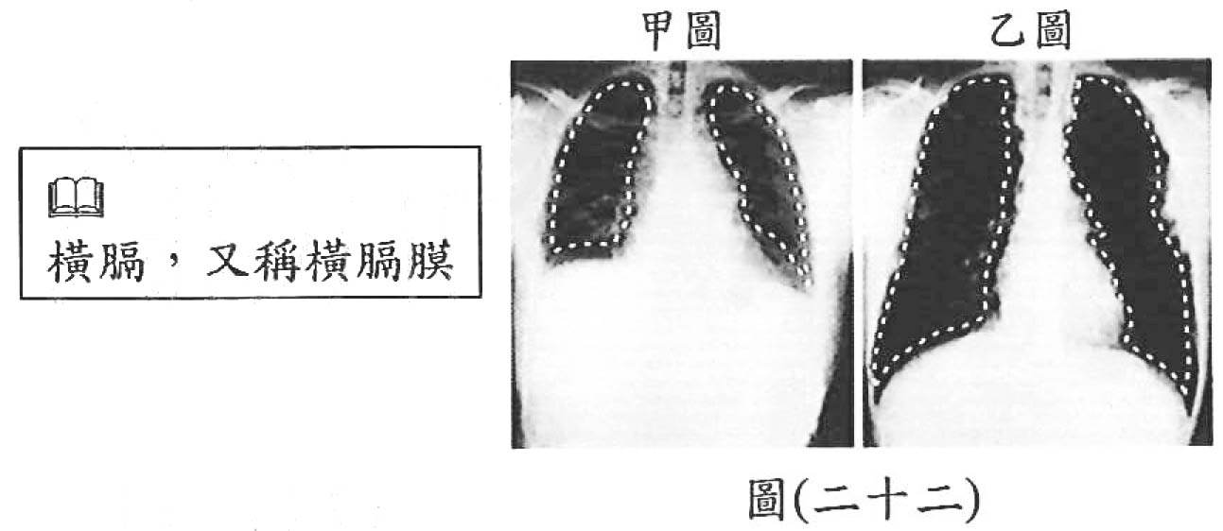
44. 圖（二十二）所示為同一個人在用力吸氣和用力呼氣後，分別被拍攝的兩張胸部X光圖，圖中以白色虛線所圍的區域為肺的示意位置。有關判斷吸氣後閉氣不動所拍攝的X光圖及其理由，下列敘述何者正確？
(A)甲圖，因肺較小
(B)乙圖，因肺較大
(C)甲圖，因橫膈下降
(D)乙圖，因橫膈上升

答案：(B)
解析： 吸氣時橫膈膜下降，胸腔擴大，肺部體積也隨之擴大，空氣進入肺部；
呼氣時橫膈膜上升，胸腔縮小，肺部體積也隨之縮小，空氣由肺部排出。
故選(B)。
45. 假設某種植物花朵顏色的性狀是由一對遺傳因子（等位基因）控制，R為顯性，r為隱性。有甲、乙兩株此種植物，只知甲植株的基因型是Rr，今用乙植株的花粉來使甲植株受精，產生了1020株子代，其中509株為隱性性狀。根據遺傳的法則判斷在此受精作用中，精細胞中所含控制花朵顏色的遺傳因子最可能為何？
(A)R (B)r (C)rr (D)R或r

答案：(B)
解析： 由於甲、乙的子代中隱性性狀約為1/2，表示甲、乙子代的基因型有一半為Rr，另一半為rr，又甲的基因型為Rr，因此精細胞中所含控制花朵顏色的遺傳因子最可能為r。
故選(B)。
46. 如圖（二十三）所示，磁鐵上下擺放形成穩定磁場，若取一段直導線，放置在兩磁鐵中間，用下列何種處理方式，可使此段導線所受的磁力方向向東？
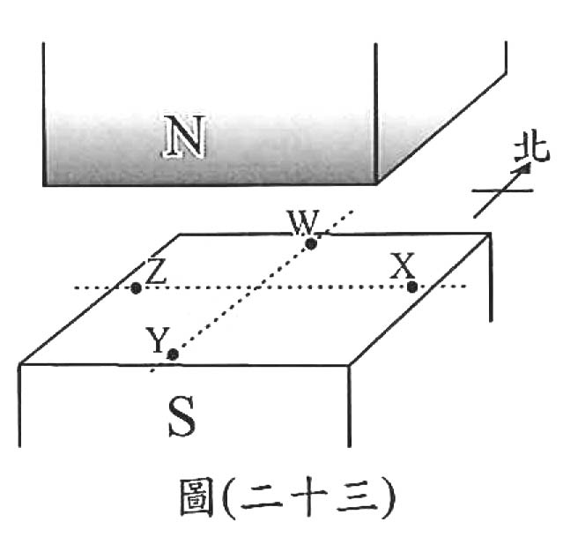
(A)平行放置於W、Y連線上，通以由北向南的電流
(B)平行放置於W、Y連線上，通以由南向北的電流
(C)平行放置於X、Z連線上，通以由東向西的電流
(D)平行放置於X、Z連線上，通以由西向東的電流

答案：(A)
解析： 由右手開掌定則，可知
(A)受力向東
(B)受力向西
(C)受力向南
(D)受力向北
故選(A)。
47. 已知CO₂、CH₃COOH、C₆H₁₂O₆的分子量分別為44、60、180，且CH₃COOH、C₆H₁₂O₆二者在充足的空氣下完全燃燒，皆只得到CO₂和H₂O。若取等質量的CH₃COOH和C₆H₁₂O₆分別進行燃燒，完全反應後，所得到的CO₂質量比為何？
(A)1：1 (B)1：3 (C)1：9 (D)3：1

答案：(A)
解析： 由已平衡的反應式
CH₃COOH$+$2O₂$→$2CO₂$+$2H₂O
C₆H₁₂O₆$+$6O₂$→$6CO₂$+$6H₂O
可知等質量（M）的CH₃COOH和C₆H₁₂O₆與O₂反應時，所產生的CO₂質量比為$\left(\frac{M}{\text{60}}×2×\text{44}\right):\left(\frac{M}{\text{180}}×6×\text{44}\right)=1:1$
故選(A)。
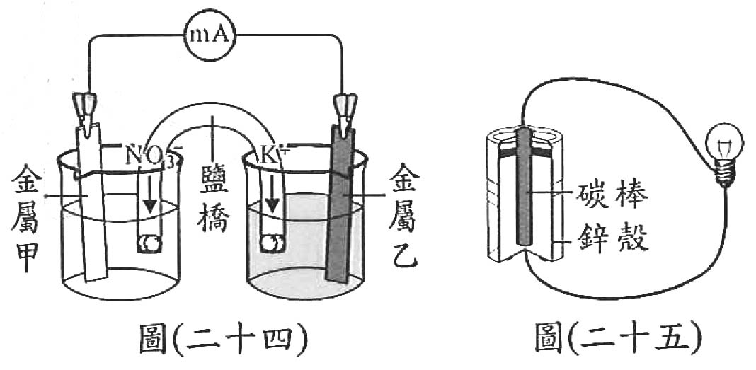
48. 圖（二十四）為鋅銅電池放電時的裝置圖，已知放電過程中，金屬乙的重量增加。圖（二十五）為乾電池的結構示意圖。當此鋅銅電池與乾電池放電時，電流分別會經由外部導線流向電池的何處？
(A)金屬甲、碳棒
(B)金屬甲、鋅殼
(C)金屬乙、碳棒
(D)金屬乙、鋅殼

答案：(B)
解析： 鋅銅電池放電時，鋅會放出電子，所以鋅棒的重量減輕。銅離子會接受電子在銅棒上析出，銅棒的重量增加。所以甲為鋅棒（負極），乙為銅棒（正極），電流由乙流向甲。
乾電池的碳棒為正極，鋅殼為負極，所以電流由碳棒流向鋅殼。
故選(B)。
49. 下列何者較可能在張裂的板塊交界處見到？
(A)海溝及最古老的海洋地殼 (B)海溝及最年輕的海洋地殼
(C)火山及最古老的海洋地殼 (D)火山及最年輕的海洋地殼

答案：(D)
解析： 張裂性板塊交界帶即為兩個板塊受到相反方向、拉扯張裂的力量作用時，彼此分離之處，易形成陸地上的裂谷或海底的中洋脊。由於岩漿會從中洋脊中不斷湧出，冷卻後形成新的海洋地殼，故在張裂性板塊交界帶常可見到火山及年輕的海洋地殼。
故選(D)。
50. 村中的喇叭同時向左右廣播著重要事項，位於喇叭左右兩端的阿鳳與千千聽到廣播的時間差為0.5 s，其示意圖如圖（二十六）所示。若圖中三者在一直線上，且忽略風及溫度對聲速的影響，已知下列選項中有一項是阿鳳與千千的距離，依上述條件推論，何者為兩人之間的距離？（當時聲速為340 m/s）
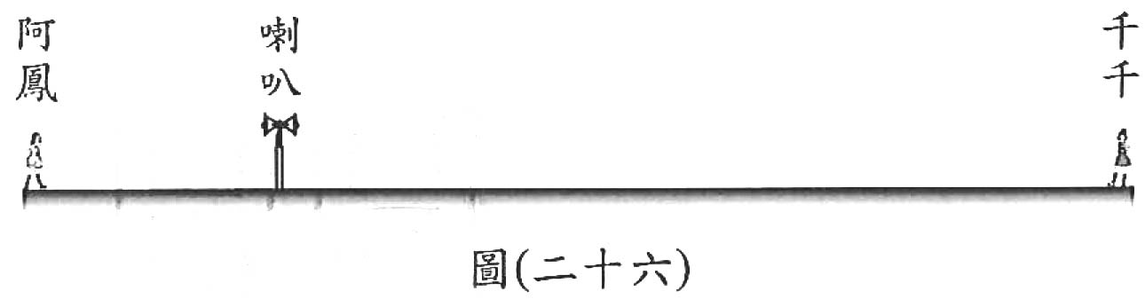
(A)17 m
(B)34 m
(C)150 m
(D)300 m

答案：(D)
解析： 由聽到廣播聲的時間差可知，阿鳳和千千與喇叭的距離相差3400.5$=$170(m)，
所以兩人的距離必須大於170m。
故選(D)。
請閱讀下列敘述後，回答51～52題
一電路裝置如圖（二十七）所示，佳佳使用毫安培計量測電路上的電流值，此時導線分別與毫安培計上R、T兩點連接，毫安培計上顯示的讀數如放大圖所示。圖中R為負(－)極端子，S、T、U分別為50 mA、500 mA、5000 mA的正(＋)極端子。
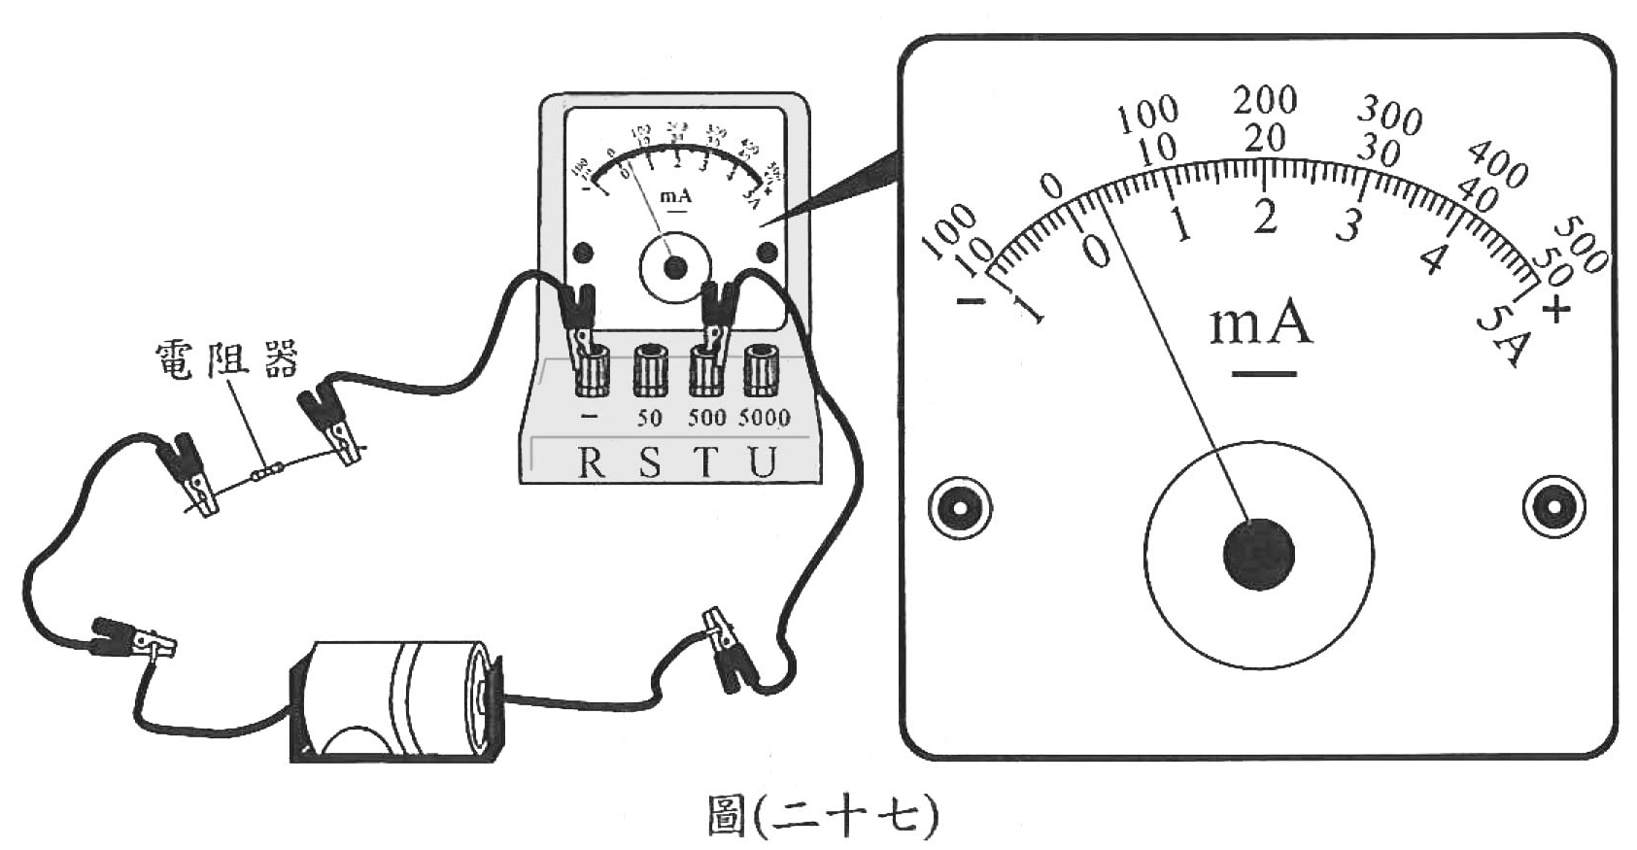
51. 已知此電路中使用的電池電壓為3 V，若電池內電阻與導線和安培計的電阻忽略不計，則由圖上所讀取的電流值來計算，電阻器的電阻值最接近下列何者？
(A)0.1Ω (B)1Ω (C)10Ω (D)100Ω

答案：(D)
解析： 由圖形可知電流I$=$30mA$=$0.03A
所以電阻R$=$$\frac{V}{I}$$=$$\frac{3}{0\text{.}\text{03}}$$=$100$Ω$
故選(D)。
52. 若佳佳要量測更精確的電流值，則她應該如何更動安培計的連接方式？
(A)將原本連接在R點的導線改接到S點 (B)將原本連接在R點的導線改接到U點
(C)將原本連接在T點的導線改接到S點 (D)將原本連接在T點的導線改接到U點

答案：(C)
解析： 安培計上測量範圍愈小的正極端子，其單位刻度愈小，測量值愈精確。
故選(C)。
請閱讀下列敘述後，回答53～54題
有些西瓜是食用果肉，有些西瓜卻是食用種子。例如過年常吃的瓜子就是來自特殊的栽培種類「瓜子西瓜」，它不同於紅肉西瓜，而是含有較大的種子可用來製作瓜子。
另外，外形引人注目的「方形西瓜」，是將剛生成的西瓜果實放進立方體的透明壓克力盒中繼續生長，則原本的圓形西瓜會被塑造成方形，這個特殊造型受到某些人的喜愛。
53. 根據本文，判斷瓜子是由西瓜的下列哪一個部分發育而得？
(A)胚珠 (B)子房 (C)花藥 (D)花托

答案：(A)
解析： 由本文可知瓜子是西瓜的種子，種子是由胚珠發育而來。
故選(A)。
54. 若分別從「瓜子西瓜」及「方形西瓜」取出種子後在不同田園進行播種，使其自然生長，則所產生的果實種類或外形，最可能分別為下列何者？
(A)瓜子西瓜及方形西瓜 (B)瓜子西瓜及圓形西瓜
(C)紅肉西瓜及方形西瓜 (D)紅肉西瓜及圓形西瓜

答案：(B)
解析： 由於方形西瓜是以人為外力的方法，將圓形西瓜放進立方體的透明壓克力盒中生長而成，但遺傳基因仍為控制圓形的西瓜，因此在自然環境下生長時，應仍長出圓形西瓜。
故選(B)。
請閱讀下列敘述後，回答55～56題
表（八）是臺灣某地在12月某週的氣象預報降雨機率和實際降雨量之對照表，其中每日降雨量分成00:01~12:00以及12:01~24:00兩個時段記錄。
表（八）
 | 週一 | 週二 | 週三 | 週四 | 週五 | 週六 | 週日
降雨機率(%) | 0 | 20 | 80 | 90 | 100 | 60 | 0
00:01~12:00實際降雨量(mm) | 0 | 0 | 0 | 8 | 16 | 3 | 4
12:01~24:00實際降雨量(mm) | 0 | 4 | 6 | 21 | 9 | 0 | 0

55. 下列關於天氣以及表中之紀錄的敘述，何者錯誤？
(A)當日所累積降雨量最多的是週四 (B)降雨機率越高，當日降雨量就會越大
(C)降雨機率為零的日子還是有可能下雨 (D)若有下雨，下雨時間和降雨機率無關

答案：(B)
解析： 比較表中的資料，得知降雨機率大小與降雨量的多寡並無絕對的關係。
故選(B)。
56. 下列何者最可能是造成表中週四、週五下雨的原因？
(A) 西南季風送來水氣 (B)高氣壓的長期籠罩
(C)鋒面滯留形成梅雨 (D)冷鋒通過造成降雨

答案：(D)
解析： 表（八）為12月的氣象預報，屬於冬季天氣形態，因此降雨應為冷鋒通過所造成的。
故選(D)。
請閱讀下列敘述後，回答57～58題
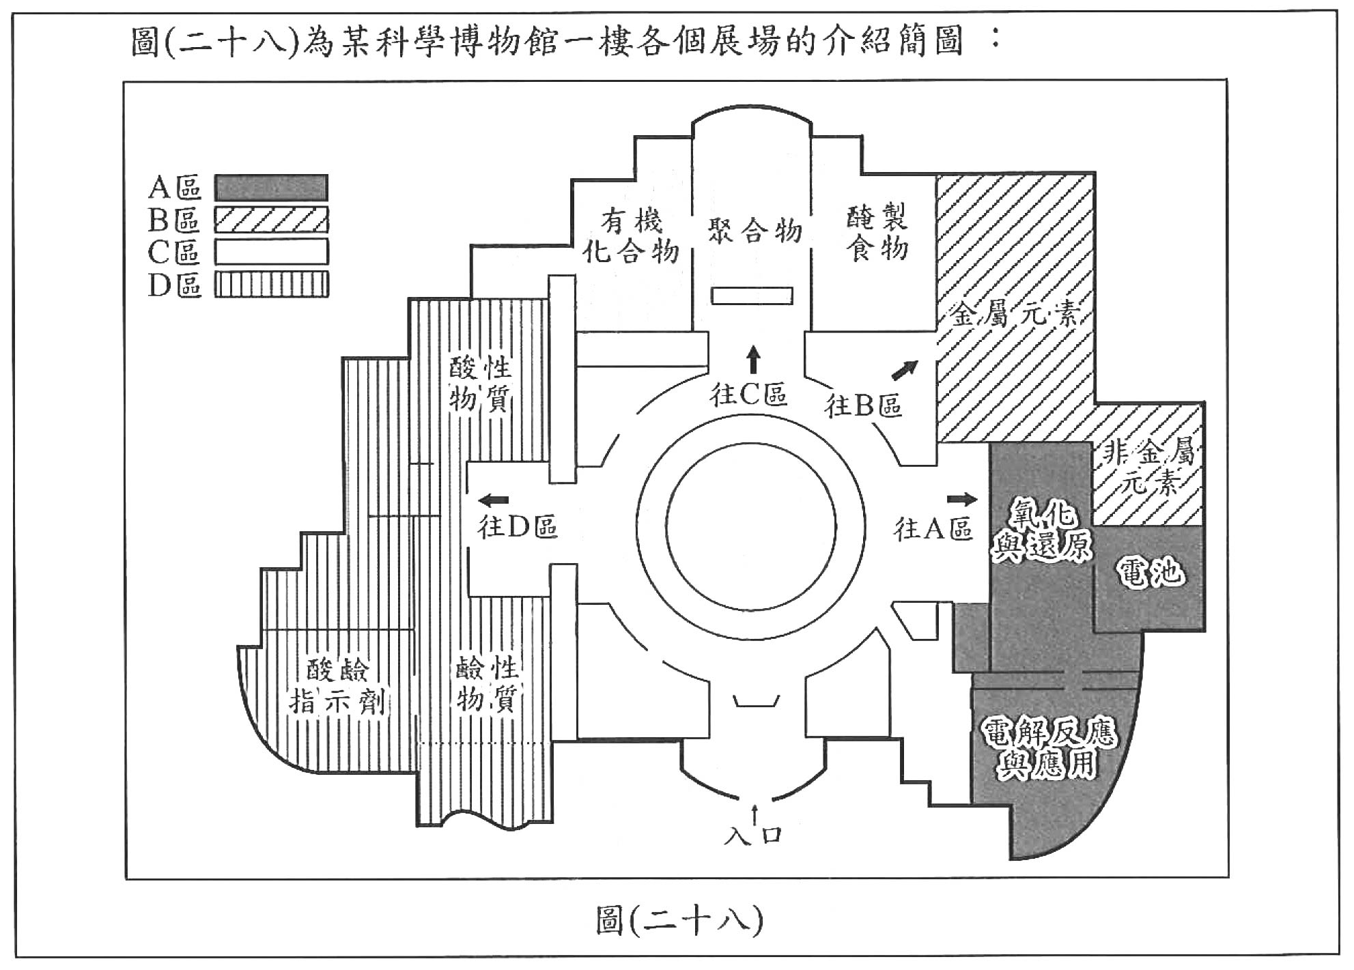
57. 圖（二十九）為此博物館某展場宣傳廣告單上的部分內容，小米對此內容有興趣，則他應該到哪一區參觀？
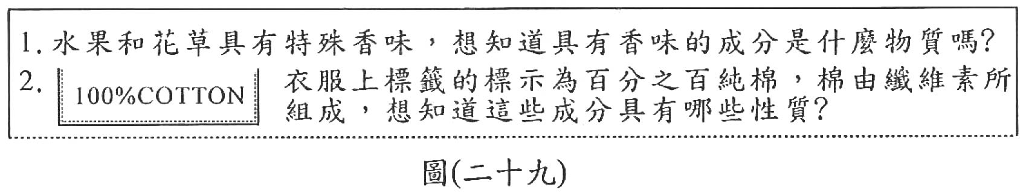
(A)A區 (B)B區 (C)C區 (D)D區

答案：(C)
解析： 水果和花草的特殊香味，是酯類所產生，而纖維素是由碳水化合物所形成，兩者均屬於有機化合物。
故選(C)。
58. 館長想將B區兩個展場的內容合併在同一個展場，並給予一個新的展出主題，下列哪一個是最適合的名稱？
(A)電解質特展 (B)無機化合物的世界
(C)認識週期表上的物質 (D)構成材料的物質──金屬合金

答案：(C)
解析： 週期表上的物質均為元素，可分成金屬和非金屬兩大類。
故選(C)。

